Absorption von Wärmestrahlung
Zielgruppe | 8.-12. Klasse; Realschule, Gesamtschule, Gymnasium
Unterrichtsfach | Biologie; Chemie; Physik
Behandelte Themen | Absorption durch Wärmestrahlung von H₂O (Wolken) und CO₂
Version | 19.12.2016
Das vorliegende Material entstand im Rahmen des Projekts „Energiewende macht Schule“.
Siehe auch: www.energiewende-macht-schule.de
Die Projektleitung liegt beim Zentrum für Innovative Energiesysteme (ZIES) der Hochschule Düsseldorf (HSD).
Das Projekt wird durch die Deutsche Bundesstiftung Umwelt (DBU) gefördert.

Versuchsbeschreibung
Dieser Versuch stellt eine Untersuchung der Absorption von Wärmestrahlung durch atmosphärische Gase vor. Ziel der Analyse ist es, das Absorptionsverhalten verschiedener Gase und grundlegende physikalische Prozesse des Treibhauseffektes zu verstehen.

Aufbau & Durchführung

Teil 1 (Wasserdampf - H₂O)
- Erhitze so viel Wasser, sodass dein Topf/Dose gefüllt wird
- Spanne zwei passende Stücke Haushaltsfolie über die Rohrenden des T-Stücks
- Stecke die Plastikrohre jeweils auf eine Seite der T-Stücks
- Miss die Temperatur (1) am einen Ende des Rohrs (Digitalthermometer)
- Fülle den Topf/Dose mit heißem Wasser und stelle ihn ans andere Ende
- Miss die Oberflächentemperatur des Topfes/Dose mit dem IR-Thermometer (1a)
- Die Abstände der Versuchselemente dürfen jetzt nicht mehr verändert werden!
- Warte 5 Minuten
- Miss die Temperatur des Topfes/Dose und am offenen Ende erneut (2)
- Lasse den Wasserdampf aus einem Wasserkocher in das T-Stück steigen
- Warte weitere 5 Minuten
- Miss die Temperatur am offenen Ende und des Topfs/Dose (3) und notiere sie

Teil 2 (Kohlenstoffdioxid - CO₂)
- Stelle CO₂ her oder lasse es dir von deinem Lehrer geben
- Es wird derselbe Versuchsaufbau und -ablauf wie in Teil 1 verwendet
- Fülle statt des Wasserdampfes nun CO₂ in das „T-Stück“
- Dazu drehst du das Rohr einfach mit der Öffnung nach oben und lässt das CO₂ „hineinfließen“
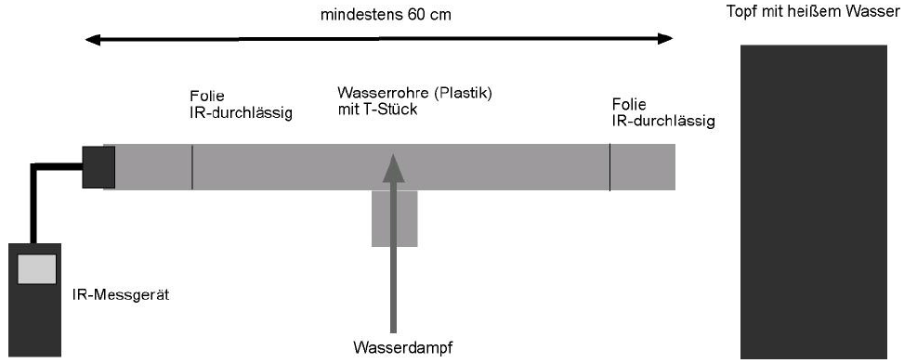
Digitalthermometer
Abbildung 1: Vollständiger Versuchsaufbau (Schaubild)

Versuchsergebnis

Teil 1 (H₂O)
Oberflächentemperatur  des Topfes (1a) [°C] | Oberflächentemperatur  des Topfes (2) [°C] | Oberflächentemperatur  des Topfes (3) [°C]
Anzeige Digital-thermometer (1) [°C] | Anzeige Digital-thermometer (2) [°C] | Anzeige Digital-thermometer (3) [°C]

Teil 2 (CO₂)
Oberflächentemperatur  des Topfes (1a) [°C] | Oberflächentemperatur  des Topfes (2) [°C] | Oberflächentemperatur  des Topfes (3) [°C]
Anzeige Digital-thermometer (1) [°C] | Anzeige Digital-thermometer (2) [°C] | Anzeige Digital-thermometer (3) [°C]

Fragen
- Welches Gas absorbiert mehr Wärme?
- Was bedeutet das für die Erderwärmung?
- Tauscht euch aus wie man den CO₂-Ausstoß reduzieren könnte!

Lückentext
Wärme/ unsichtbar/ Meere/ Wärmestrahlung/ rot/ Sonne/ Treibhauseffekt
Jeder Körper sendet thermische Strahlung in Form elektromagnetischen Wellen aus.
Diese Strahlung, auch ______________ genannt, zählt damit neben der Wärmeleitung und der Konvektion zu den drei Arten der Übertragung thermischer Energie. Thermische Strahlung besteht zum größten Teil aus Infrarotstrahlung. Diese langwellige Strahlung ist für das menschliche Auge __________________, kann jedoch mit infrarotempfindlichen Wärmebildkameras sichtbar gemacht werden. Erst ab einer Temperatur von 525 °C können wir einen Teil der Strahlung mit unseren Augen als Dunkelrotglut wahrnehmen. Die thermische Strahlung spielt unter den Wärmeübertragungsmechanismen die entscheidende Rolle zum Verständnis des
Wärmehaushalts der Erde. Dass die Erde überhaupt durch die ___________ erwärmt wird, bestätigt schon die Existenz einer materiefreien Übertragung thermischer Energie, da sich im Weltraum zwischen Sonne und Erde kaum Materie befindet. Das Absorptionsverhalten atmosphärischer Gase trägt maßgeblich zur Erklärung des __________________ und damit des Strahlungshaushaltes der Erde bei.

Begriffskarten
Begriffskarten dienen der inhaltlichen Aufbereitung durch die gemeinsame Formulierung eines kurzen Informationstextes (oder Redebeitrags) durch die SchülerInnen in Gruppenarbeit. Jeder/jede SchülerIn bekommt einen Begriff, zu dem eine Aussage unterzubringen ist. Eine Einigung zur Reihenfolge und zur Gesamtaussage des Beitrags erfolgt in Gruppendiskussion.
Variante A | Variante B
Absorption | Absorption
H₂O | Wolken
Temperaturdifferenz | Erwärmung
CO₂ | Treibhausgase
Kondensation | Kondensation

